**2023年全国职业院校技能大赛**

**GZ073网络系统管理赛项**

**赛题第5套**

**模块A：网络构建**



目 录

**一、任务清单 1**

**（一）基础配置 1**

**（二）有线网络配置 1**

**（三）无线网络配置 2**

**（四）出口网络配置 5**

**（五）网络运维配置 5**

**（六）SDN网络配置 6**

**附录1：拓扑图 7**

**附录2：地址规划表 8**

# 一、任务清单

# （一）基础配置

1.根据附录1、附录2，配置设备接口信息。

2.所有交换机和无线控制器开启SSH服务，用户名密码分别为admin、Switch1234；密码为明文类型,特权密码为Switch123。

3.交换设备S5/S6配置SNMP功能，向主机172.16.0.254发送Trap消息版本采用V2C，读写的Community为“Test1234”，只读的Community为“public”，开启Trap消息。

# （二）有线网络配置

1.在全网Trunk链路上做VLAN修剪。

2.在连接PC机端口上开启边缘端口和BPDU防护功能。

3.在交换机S3、S4上配置DHCP中继功能,其中，DHCP服务器搭建在学院的EG1上;产融实训基地中DHCP服务器搭建于R2上;云数据中心DHCP服务器搭建于S7交换机上。

4.在校本部的网络中配置MSTP,要求来自VLAN10、VLAN100中的数据流经过S3交换机转发，一旦S3交换机失效时，经过S4交换机转发。要求来自VLAN50、VLAN60中的数据流经过S4交换机转发，一旦S4交换机失效时，经过S3交换机转发。其中，配置MSTP参数如下所示：region-name为test；revision版本为1；实例1包含VLAN10，VLAN100；实例2包含VLAN50,VLAN60。

5.配置校本部网络中的S3交换机作为实例1的主根、实例2的从根；配置S4交换机作为实例2的主根、实例1的从根。其中，主根交换机的优先级为4096；从根交换机的优先级为8192。

6.在校本部网络中汇聚交换机S3和S4上配置VRRP，实现网络中的主机的网关冗余，所配置的参数要求如表1所示。其中，在交换机S3、S4上设置各VRRP组中的高优先级设置为150，低优先级设置为120。

7.为提升校本部网络的冗余功能，在汇聚交换机S3与S4之间部署2条互联链路（Gi0/21、Gi0/22），并采取LACP动态聚合模式配置二层链路聚合。其它接口根据网络互联需要，进行静态链路聚合配置，生成聚合接口AG1。

表1：交换机S3和S4上的VRRP参数表

|  |  |  |
| --- | --- | --- |
| **VLAN** | **VRRP备份组号（VRID）** | **VRRP虚拟IP** |
| VLAN10 | 10 | 192.1.10.254 |
| VLAN50 | 50 | 192.1.50.254 |
| VLAN60 | 60 | 192.1.60.254 |
| VLAN100 | 100 | 192.1.100.254 |

8.在校本部的网络中使用多区域OSPF协议组网（OSPF 100）。

9.配置两台核心交换机（S1、S2）的Loopback 0口以及之间互相连接的心跳线（Gi0/45和Gi0/46的三层聚合口），都在区域0中发布路由。

10.配置校本部网络中的出口区域（S1、S2、EG1、R1）接口，都在区域10中发布路由。

11.配置校本部网络中的核心网络（S1、S2、S3、S4）中接口 ，都在区域20中发布路由。

12.要求业务网段（VLAN 10、VLAN 50、VLAN 60、VLAN100）中，不出现协议报文。

13.要求校本部网络中S3、S4交换机上的始发网段，以及各台网络设备（S1、S2、S3、S4、EG1、R1）上配置的Loopback管理地址，均使用network发布明细路由。

14.使用静态路由实现产融实训基地、云数据中心区域之间的网络通信，实现和校本部网络的连通。

15.实现校本部网络中的有线用户，在访问互联网流量路径为：S3-S1-EG1。

16.实现校本部网络中的无线用户，访问互联网的流量路径为：S4-S2-EG1。

17.实现校本部有线网络中的用户，访问学校的云数据中心和产融实训基地的流量路径为：(S3/S4)-S2-R1。

# （三）无线网络配置

CII集团公司拟投入13.5万元（网络设备采购部分），项目要求重点覆盖楼层、走廊和办公室。平面布局如图1所示。

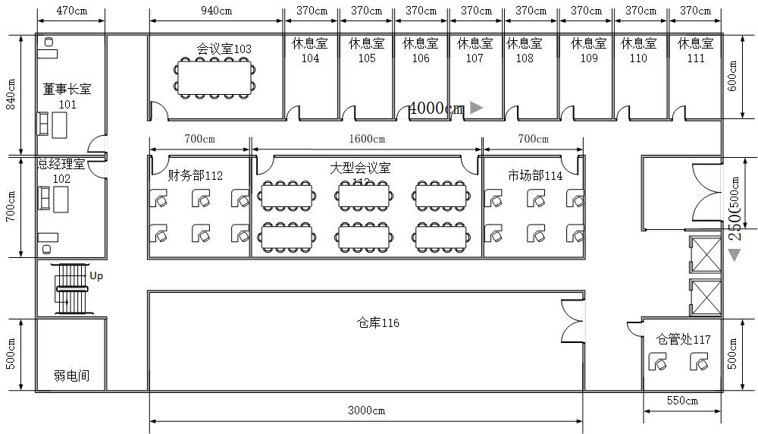

图1 平面布局图

1.绘制AP点位图（包括：AP型号、编号、信道等信息，其中信道采用2.4G的1、6、11三个信道进行规划）。

2.使用无线地勘软件，输出AP点位图的2.4G频道的信号仿真热图（仿真信号强度要求大于-65db）。

3.根据表2无线产品价格表，制定该无线网络工程项目设备的预算表。

表2 无线产品价格表

|  |  |  |  |  |  |
| --- | --- | --- | --- | --- | --- |
| **产品型号** | **产品特征** | **传输速率 （2.4G/最大）** | **推荐/最大带点数** | **功率** | **价格（元）** |
| AP1 | 双频双流 | 300M/1.167G | 32/256 | 100mw | 6000 |
| AP2 | 双频双流 | 300M/600M | 32/256 | 100mw | 11000 |
| AP3 | 单频单流 | 150M | 12/32 | 60mw | 2500 |
| 线缆1 | 10米馈线 | N/A | N/A | N/A | 1600 |
| 线缆2 | 15米馈线 | N/A | N/A | N/A | 2400 |
| 天线 | 双频单流/单频单流 | N/A | N/A | N/A | 500 |
| Switch | 24口POE交换机 | N/A | N/A | 240w | 15000 |
| AC | 无线控制器 | 6*1000M | 32/200 | 40w | 50000 |

1. 在校本部的网络中部署无线网络，无线网络架构采用FIT AP架构。校本部的网络中所有AP（AP1）都需要关联到云数据中心网络中的VAC设备上。
2. 在校本部的网络中，配置出口网关EG1作为无线网络中用户（VLAN 60）和无线FIT AP（VLAN 50）的DHCP服务器。
3. 在校本部网络中创建内网SSID为：Admin_XBB_XX(备注：XX现场提供)；WLANID为1；AP-GROUP为Admin_XBB。其中，校本部内网中的无线用户关联SSID后，即可自动获取VLAN60地址提供的地址，启用WEB认证方式。
4. 在产融实训基地中部署的无线网络架构，采用FIT AP+AC的方案。该区域内所有AP（AP2）都需要关联到云数据中心的VAC设备上。
5. 在产融实训基地网络中，使用R2路由器作为DHCP服务器，为无线网络中的用户（VLAN 60、VLAN 70）和无线FIT AP（VLAN 50）分配地址。
6. 在产融实训基地中配置双SSID广播。其中，创建学员的SSID为Admin_CR_XY_XX(备注：XX现场提供)；WLANID为2；AP-GROUP为Admin_CR；配置内网中无线用户在关联SSID后，可自动获取VLAN60地址，启用802.1X认证方式。创建教练的SSID为Admin_CR_JL_XX(备注：XX现场提供)；WLANID为3；AP-GROUP为Admin_CR，配置内网中无线用户关联SSID后，可自动获取VLAN70地址，启用802.1X认证方式。
7. 在云数据中心的展示区中部署无线网络，采用FIT AP架构，区域内所有AP（AP3）都关联到云数据中心的VAC设备上。
8. 在云数据中心的展示区中，配置S7交换机作为DHCP服务器，为本网中的无线网络内部用户（VLAN 560）和无线FIT AP（VLAN 550）分配地址。
9. 在云数据中心的展示区的内网中配置SSID。其中，Admin_YSJZX_XX(备注：XX现场提供)；WLANID为4；AP-GROUP为Admin_YSJZX。配置内网无线用户关联SSID后，可自动获取VLAN560地址，启用802.1X认证方式。
10. 在云数据中心的展示区的无线网络中部署AC冗余，实现无线备份。两台AC使用网络设备虚拟化技术实现VAC技术，完成虚拟AC配置。
11. 配置AC1和AC2设备的Gi0/1和Gi0/2端口作为VSL链路。其中：配置AC1为主控设备；AC2为备用设备。配置主设备参数为：Domain id：1；device id:1；priority 150； description: AC-1。配置备设备基本参数为：Domain id：1；device id:2；priority 120； description: AC-2。
12. 配置AC1和AC2设备的Gi0/3端口的互连链路作为BFD链路。
13. 校本部网络中的AP1和产教融合实训基地中的无线AP2设备与虚拟网络设备VAC之间，通过VAC的互联网映射地址，配置Capwap隧道建立通信连接。
14. 认证服务器（IP：194.1.100.100）建立总部认证用户user1,user2，分部认证用户user3,user4分别对应WEB、DOT1X认证；

# （四）出口网络配置

1.在校本部网络中出口网关EG1上，配置NAT地址映射，实现校本部网络中的用户通过NAPT方式，将内网IP地址映射到本地互联网接口上。其中，NAT地址池中映射的地址为：100.1.1.3/29-100.1.1.4/29。

2.在校本部网络中的出口路由器R1上，配置NAT地址映射，实现校本部的网络中的用户，作为访问互联网的备用出口，通过NAPT端口地址映射方式，将内网IP地址转换到互联网接口上。其中，配置的NAT地址池的映射地址为：101.1.1.3/29-101.1.1.4/29。

3.在产融实训基地的出口路由器R2上，配置NAT地址映射，实现基地内部的用户访问互联网时，通过NAPT方式将内网IP地址转换到互联网接口上。其中，NAT地址池的地址与出口路由器的R2设备的出接口地址相同。

4.在云数据中心出口路由器R3上，配置NAT地址映射，实现内部用户在访问互联网时，通过NAPT方式将内网IP地址转换到互联网接口上。其中，NAT地址池的映射地址为：101.3.1.3/29 ~ 101.3.1.4/29。

5.在云数据中心的出口路由器R3上，配置NAPT端口映射，使网络中的一台HTTP服务器（195.1.100.254/24）上的HTTP服务（TCP 80）,可以通过互联网被访问到，将其地址映射至运营商线路上，映射地址为101.3.1.5，映射端口58888。

6.在云数据中心网络的出口路由器R3上，配置IP映射，将VAC设备的loopback接口地址映射至101.3.1.6。

7.在R1、R2和R3的出口路由器之间，启用IPSec VPN功能。其中：配置IPSec安全防范使用动态隧道模式，esp传输模式封装协议，isakmp策略定义加密算法采用3des；散列算法采用md5；预共享密码为admin；DH使用组2。配置转换集myset；定义加密验证方式为esp-3des esp-md5-hmac；感兴趣流ACL编号为103；加密图定义为mymap。

# （五）网络运维配置

1.完成整网连通后，进入网络监控运维阶段，运维软件已安装在PC1的虚拟机OPMSrv中(访问运维平台的URL为http://192.1.100.100)，通过运维平台监控校本部内所有设备（具体设备：S1-S4、EG1）；

2.通过运维平台将校本部的被监控设备纳入监控范围；通过拓扑配置功能，将校本部的网络拓扑配置到平台中；

3.将校本部S1、S2和EG1的两条链路作为重点监测链路，纳入链路监控；

4.自定义监控大屏（名称：Chinaskills_network），将网络拓扑、设备运行状态（CPU使用率）、链路运行状态实时显示在大屏。

# （六）SDN网络配置

1.SDN控制器登录地址：：192.168.1.2/24，默认用户密码为admin/test@123。

2.使用S4/S5/S6构建SDN网络，S5/S6连接SDN控制器的6653端口。

3.通过SDN控制器手工给S5下发一条流表项名称为drop的流表，执行动作为丢弃，并在交换机上查看流表，测试普通PC禁止ping通高性能PC。

4.通过SDN控制器流表管理实现PC1/PC2与分部各核心网段互联互通。

# 附录1：拓扑图

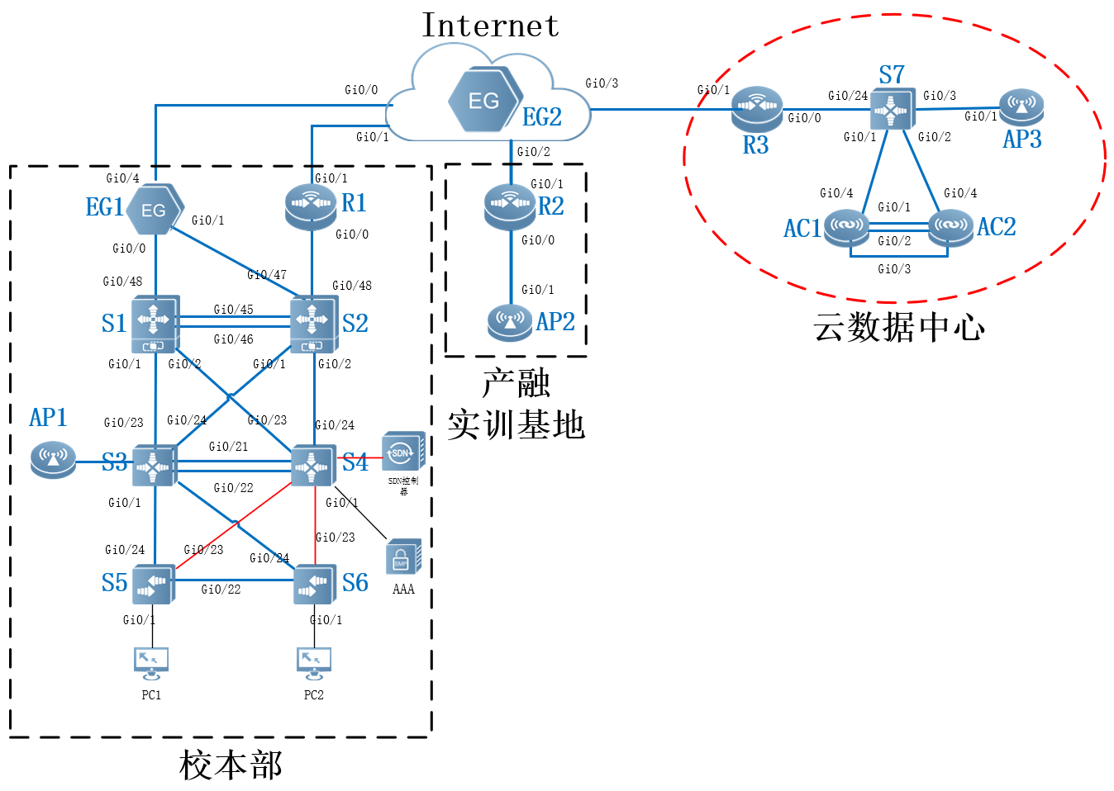

# 附录2：地址规划表

| **设备** | **接口或VLAN** | **VLAN名称** | **二层或三层规划** | **说明** |
| --- | --- | --- | --- | --- |
| S1 | Gi0/1 | \ | 10.1.1.1/30 | 互联地址 |
| Gi0/2 | \ | 10.1.1.5/30 | 互联地址 |
| AG1（Gi0/45-Gi0/46） | \ | 10.1.1.253/30 | 互联地址 |
| Gi0/48 | \ | 10.1.1.250/30 | 互联地址 |
| Loopback 0 | \ | 10.1.0.1/32 | —— |
| S2 | Gi0/1 | \ | 10.1.1.9/30 | 互联地址 |
| Gi0/2 | \ | 10.1.1.13/30 | 互联地址 |
| AG1（Gi0/45-Gi0/46） | \ | 10.1.1.254/30 | 互联地址 |
| Gi0/47 | \ | 10.1.1.245/30 | 互联地址 |
| Gi0/48 | \ | 10.1.1.242/30 | 互联地址 |
| Loopback 0 | \ | 10.1.0.2/32 | —— |
| S3 | VLAN 10 | Wire | 192.1.10.252/24 | 有线用户地址 |
| VLAN 50 | APManage_YWQ | 192.1.50.252/24 | 校本部AP管理地址 |
| VLAN 60 | Wireless | 192.1.60.252/24 | 无线用户地址 |
| VLAN 100 | Manage | 192.1.100.252/24 | 设备管理地址 |
| Gi0/23 | \ | 10.1.1.2/30 | 互联地址 |
| Gi0/24 | \ | 10.1.1.10/30 | 互联地址 |
| Loopback 0 | \ | 10.1.0.3/32 | —— |
| S4 | VLAN 10 | Wire | 192.1.10.253/24 | 有线用户地址 |
| VLAN 50 | APManage_YWQ | 192.1.50.253/24 | 校本部AP管理地址 |
| VLAN 60 | Wireless | 192.1.60.253/24 | 无线用户地址 |
| VLAN 100 | Manage | 192.1.100.253/24 | 设备管理地址 |
| Gi0/23 | \ | 10.1.1.6/30 | 互联地址 |
| Gi0/24 | \ | 10.1.1.14/30 | 互联地址 |
| Loopback 0 | \ | 10.1.0.4/32 | —— |
| S5 | VLAN 10 | Wire | Gi0/6至 Gi0/20 | 有线用户地址 |
| Gi0/23 | SDN-Manage | 192.168.1.3 | SDN管理网段 |
|  |  |  |  |
| S6 | VLAN 10 | Wire | Gi0/6至 Gi0/20 | 有线用户地址 |
| Gi0/23 | SDN-Manage | 192.168.1.4 | SDN管理网段 |
|  |  |  |  |  |
| EG1 | Gi0/0 | \ | 10.1.1.249/30 | 互联地址 |
| Gi0/1 | \ | 10.1.1.246/30 | 互联地址 |
| Gi0/4 | \ | 100.1.1.2/29 | 联通出口地址 |
| Loopback 0 | \ | 10.1.0.5/32 | —— |
| R1 | Gi0/0 | \ | 10.1.1.241/30 | 互联地址 |
| Gi0/1 | \ | 101.1.1.2/29 | 电信出口地址 |
| Loopback 0 | \ | 10.1.0.6/32 | —— |
| EG2 | Gi0/0 | \ | 100.1.1.1/29 | ISP联通地址 |
| Gi0/1 | \ | 101.1.1.1/29 | ISP电信地址 |
| Gi0/2 | \ | 101.2.1.1/29 | ISP电信地址 |
| Gi0/3 | \ | 101.3.1.1/29 | ISP电信地址 |
| R2 | Gi0/0 | \ | 194.1.50.254/24 | 产融基地AP管理地址 |
| Gi0/0.60 | \ | 194.1.60.254/24 | 产融基地无线学员地址 |
| Gi0/0.70 | \ | 194.1.70.254/24 | 产融基地无线教练地址 |
| Gi0/1 | \ | 101.2.1.2/29 | 电信出口地址 |
| Loopback 0 | \ | 10.2.0.1/32 | —— |
| R3 | Gi0/0 | \ | 10.3.1.253/30 | 互联地址 |
| Gi0/1 | \ | 101.3.1.2/29 | 电信出口地址 |
| Loopback 0 | \ | 10.3.0.1/32 | —— |
| S7 | VLAN 550 | APManage_YWQ | 195.1.50.254/24 | 云中心AP管理地址 |
| VLAN 560 | Wireless | 195.1.60.254/24 | 云中心无线用户地址 |
| VLAN 100 | Manage | 195.1.100.254/24 | 云中心设备管理地址 |
| Gi0/24 | \ | 10.3.1.254/30 | 互联地址 |
| Loopback 0 | \ | 10.3.0.2/32 | —— |
| VAC | VLAN 100 | Manage | 195.1.100.1/24 | 设备管理地址 |
| Loopback 0 | \ | 10.3.0.3/32 | —— |